ЧЕЛЯБИНСКАЯ ОБЛАСТЬ

АДМИНИСТРАЦИЯ
ЗЛАТОУСТОВСКОГО ГОРОДСКОГО ОКРУГА
РАСПОРЯЖЕНИЕ

24.11.2025 г. | № | 4410-р/АДМ
г.Златоуст
Об отказе в предоставлении разрешения на условно
разрешенный вид использования земельного участка

С учетом результатов проведения публичных слушаний от 27.10.2025 г., рекомендаций комиссии по отдельным вопросам землепользования
на территории Златоустовского городского округа от 30.10.2025 г. (протокол
№ 20), руководствуясь статьей 39 Градостроительного кодекса Российской Федерации:
1. Отказать Макаевой Т.В., Макаевой Н.В. в предоставлении
разрешения на условно разрешенный вид использования земельного участка «объекты дорожного сервиса» с кадастровым номером 74:25:0302114:5, площадью 3129 кв. метров, расположенного по адресному ориентиру: Челябинская область, г. Златоуст, ул. Советская (территориальная зона О1 - Многофункциональная общественно-деловая зона) по заявлению
Макаевой Т.В., Макаевой Н.В.
В соответствии с подпунктом 12.5.4 таблицы 7.1 (СанПиН 2.2.1/2.1.1.1200-03 «Санитарно-защитные зоны и санитарная классификация предприятий, сооружений и иных объектов») минимальный размер
санитарно-защитной зоны от объектов по обслуживанию легковых автомобилей с количеством постов от 2 до 5 постов (без малярно-жестяных работ) составляет 50 метров.
В указанную санитарно-защитную зону попадают:
- земельный участок с кадастровым номером 74:25:0303103:8
для размещения жилого дома;
- земельный участок с кадастровым номером 74:25:0303101:672
для ведения личного подсобного хозяйства (приусадебный земельный участок);
- земельный участок с кадастровым номером 74:25:0303106:16
для размещения индивидуального жилого дома и ведения личного подсобного хозяйства.
В соответствии с пунктом 5.1 СанПиНа 2.2.1/2.1.1.1200-03 «Санитарно-защитные зоны и санитарная классификация предприятий, сооружений и иных объектов» в санитарно-защитной зоне не допускается размещать жилую застройку.
2. Пресс-службе Администрации Златоустовского городского округа (Семёнова А.Г.) опубликовать настоящее распоряжение в газете «Златоустовский рабочий» и разместить на официальном сайте Златоустовского городского округа в сети «Интернет».
3. Организацию выполнения настоящего распоряжения возложить
на председателя Комитета по управлению имуществом Златоустовского городского округа Турову Е.В.
4. Контроль завыполнением настоящего распоряжения возложить
на первого заместителя Главы Златоустовского городского округа
Мусабаева О.Р.

Глава  Златоустовского городского округа | 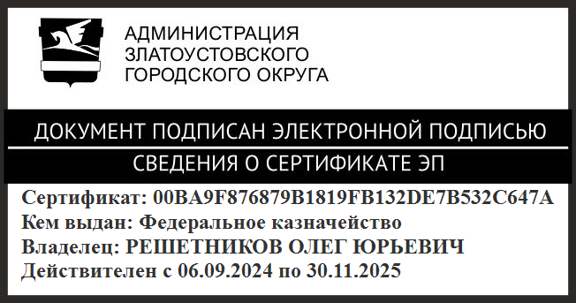 | О.Ю. Решетников

